**HW1 (Due date : August.1 PM 14:59, upload in web)**

**Submit the homework named as HW1_이름.doc, HW1_이름.R (코드도 첨부)**

1. **목표한 행렬 만들기.**
   1. **평균이 10이고 표준편차가 10인 정규분포를 따르는 값 10개를 하나의 sequence로 만들어라.**
   2. **b.평균이 3이고 표준편차가 4인 정규분포를 따르는 값 2개를 하나의 sequence로 만들어라.(hint : rnorm을 사용하면 됩니다.)**
   3. **B의 결과를 5번 반복하여 값 10개를 가지는 sequence를 만들어라. (Ex : b의 결과를 (1,2)라고 하자. (1,2,1,2,1,2,1,2,1,2)를 만들면 된다.)**
   4. **A의 결과와 C의 결과의 차를 만들어라.**

**데이터설명 : Major League Baseball Data from the 1986 and 1987 seasons.**

A data frame with 322 observations of major league players on the following 20 variables.

* AtBat: Number of times at bat in 1986
* Hits: Number of hits in 1986
* HmRun: Number of home runs in 1986
* Runs: Number of runs in 1986
* RBI: Number of runs batted in in 1986
* Walks: Number of walks in 1986
* Years: Number of years in the major leagues
* CAtBat: Number of times at bat during his career
* CHits: Number of hits during his career
* CHmRun: Number of home runs during his career
* CRuns: Number of runs during his career
* CRBI: Number of runs batted in during his career
* CWalks: Number of walks during his career
* League: A factor with levels A and N indicating player's league at the end of 1986
* Division: A factor with levels E and W indicating player's division at the end of 1986
* PutOuts: Number of put outs in 1986
* Assists: Number of assists in 1986
* Errors: Number of errors in 1986
* Salary: 1987 annual salary on opening day in thousands of dollars
* NewLeague: A factor with levels A and N indicating player's league at the beginning of 1987

1. **다양한 야구 지표를 계산해본다.**
   1. **각 선수별 타율을 계산한 다음 기존 Hitter 테이블에 붙여라..**

**타율 =- Hits/AtBat**

* 1. **각 선수별 출루율을 계산한 다음 기존 Hitter 테이블에 붙여라.**

**출류율 = (Hits + Walks)/(AtBat + Walks)**

* 1. **타율과 출류율의 평균, 중앙값을 계산하라.**
  2. **출루율과 타율이 모두 평균보다 높거나 같은 선수는 전체에서 몇 퍼센트의 비율을 차지하는가?**
  3. **기존 Data에서 CAtBat CHits CHmRun CRuns CRBI CWalks만 선택하여 새로운 데이터를 만들어라.**
  4. **E의 결과에 대해 mean, min, max와 min과 max의 차이를 보여주는 표를 만들어라.**

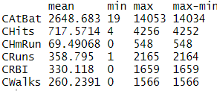

1. **목표한 행렬 만들기 2** 
   1. **다음과 같이 첫 줄에는 1이 오른쪽에 1개 둘째줄에는 1이 오른쪽에 2개,… n번째 줄에 1이 오른쪽부터 n개 있는 행렬을 만드는 함수를 만들어라. (100x100)**

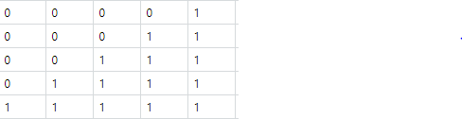

* 1. **다음과 같은 규칙의 행렬을 만드는 함수를 만들어라.(100x100)**

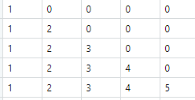

* 1. **n번째 행의 m번째 열 원소에 n을 m으로 나눈 나머지와 몫의 합을 넣어 행렬을 만들어라.(100x100) 아래는 올바른 알고리즘을 통해 나온 100x100 행렬에서 5번째 행까지와 6번째 열까지를 자른 부분이다.**

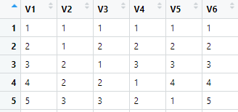

* 1. **C의 결과를 X라하자.**



**다음과 같은 H를 계산해라.**

* 1. **H에서 0.1보다 작은 값들은 모두 0으로 바꿔라. 결과는 무엇인가?**